**Nama : Yudha Gana Prasetyo Wibowo**

**NIM : L200180150**

**Kelas : D**

1. Praktikum 1 Switch Mode VLAN
2. Merancang topologi jaringan yang akan dibangun dan dikonfigurasi dengan simulasi cisco packet tracer.
   * Jaringan terbangun dengan user device yang saling terkoneksi dengan Switch

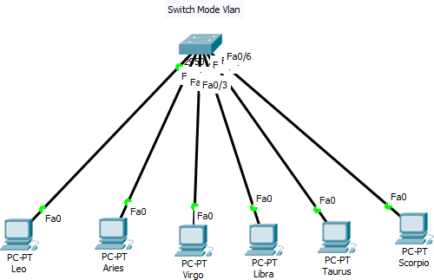

* + Jaringan terdiri dari 1 buah switch dan 6 buah host(PC)

1. Konfigurasi IP pada setiap Host (PC)
   * Konfigurasi dilakukan dengan detail sebagai berikut :

|  |  |  |
| --- | --- | --- |
| NO | NAMA PC | IP |
| 1 | Leo | = 172.21.1.1/24 |
| 2 | Aries | = 172.21.1.2/24 |
| 3 | Virgo | = 172.21.1.3/24 |
| 4 | Libra | = 172.21.1.4/24 |
| 5 | Taurus | = 172.21.1.5/24 |
| 6 | Scorpio | = 172.21.1.6/24 |

* + Konfigurasi IP dari keseluruhan PC pada diatas menggunakan prefik (/) 24 maka dari itu konfigurasi pada setiap PC menggunakan subnet mask 255.255.255.0

1. Melakukan konfigurasi VLAN pada switch
   * VLAN pada dasarnya ialah salah satu teknik yang bisa diterapkan di konsep switching dalam jaringan. VLAN banyak digunakan karena banyak menguntungkan dibanding teknik routing.
   * Cara kerja dari VLAN adalah semua data yang mengandung informasi pengalamatan akan disimpan dalam sebuah tabel/ database. Switch akan menentukan kemana data akan diforward
   * Melakukan konfigurasi sesuai dengan contoh dalam lembar moduk praktikum Dengan detail konfigurasi sebagai berikut :

|  |  |  |  |
| --- | --- | --- | --- |
| NO | VLAN ID | NAMA VLAN | DAFTAR HOST |
| 1 | VLAN 10 | ZODIAK1 | LEO, LIBRA |
| 2 | VLAN 20 | ZODIAK2 | ARIES, TAURUS |
| 3 | VLAN 30 | ZODIAK3 | VIRGO, SCORPIO |

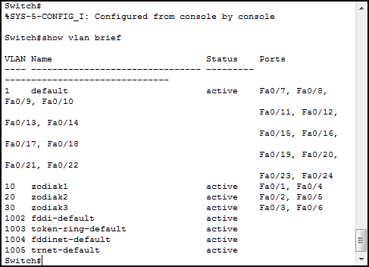

Gambar setelah dilakukan konfig vlan dan “show vlan brief”

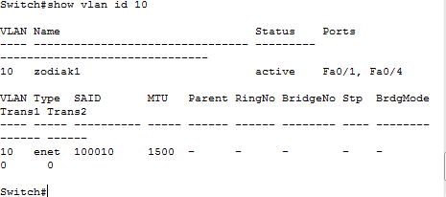

Gambar “show vlan id 10”

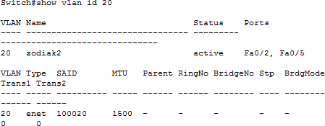

Gambar “show vlan id 20”

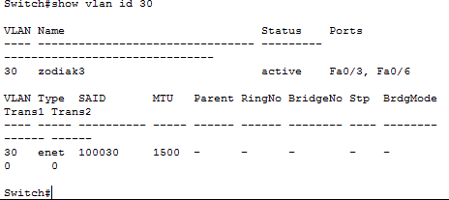

Gambar “show vlan id 30”

1. Praktikum 2 Switch mode VLAN dan Trunk
2. Merancang topologi jaringan yang akan dibangun dan dikonfigurasi dengan simulasi cisco packet tracer.
   * 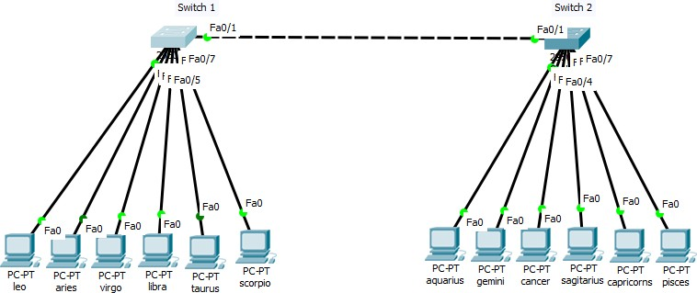Jaringan terbangun dengan user device yang saling terkoneksi dengan Switch ( 2 )
   * Jaringan terdiri dari 2 buah switch dan 6 buah host(PC) per segmen switch.
3. Konfigurasi IP pada setiap Host (PC)

Konfigurasi dilakukan dengan detail sebagai berikut :

|  |  |  |
| --- | --- | --- |
| NO | NAMA PC | IP |
| 1 | Leo | = 172.21.1.1/24 |
| 2 | Aries | = 172.21.1.2/24 |
| 3 | Virgo | = 172.21.2.1/24 |
| 4 | Libra | = 172.21.2.2/24 |
| 5 | Taurus | = 172.21.3.1/24 |
| 6 | Scorpio | = 172.21.3.2/24 |
| 7 | Aquarius | = 172.21.1.3/24 |
| 8 | Gemini | = 172.21.1.4/24 |
| 9 | Cancer | = 172.21.2.3/24 |
| 10 | Sagitarius | = 172.21.2.4/24 |
| 11 | Capricorn | = 172.21.3.3/24 |
| 12 | Pisces | = 172.21.3.4/24 |

* + Konfigurasi IP dari keseluruhan PC pada diatas menggunakan prefik (/) 24 maka dari itu konfigurasi pada setiap PC menggunakan subnet mask 255.255.255.0

1. Melakukan konfigurasi VLAN dan Trunk
   * Konfigurasi VLAN di switch segmen 1 sama dengan pada kegiatan 1 diatas pada switch tunggal
2. Pada segmen switch 1

|  |  |  |  |
| --- | --- | --- | --- |
| NO | VLAN ID | NAMA VLAN | DAFTAR HOST |
| 1 | VLAN 10 | ZODIAK1 | LEO, LIBRA |
| 2 | VLAN 20 | ZODIAK2 | ARIES, TAURUS |
| 3 | VLAN 30 | ZODIAK3 | VIRGO, SCORPIO |

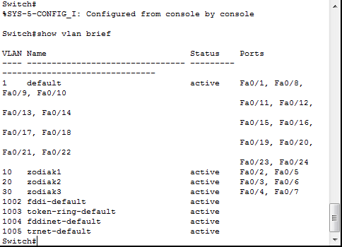Hasilnya adalah sebagai berikut :

Gambar Show Vlan Brief segmen switch 1

* + Menambahkan konfigurasi Trunking pada segmen switch 1
  + Menentukan port yang akan dilakukan konfigurasi Trunk pada switch
  + 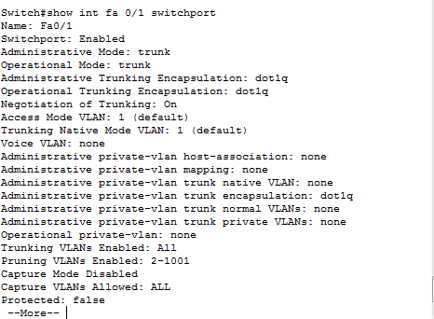Melakukan setting konfigurasi sesuai modul praktikum

Gambar status trunk pada segmen switch 1

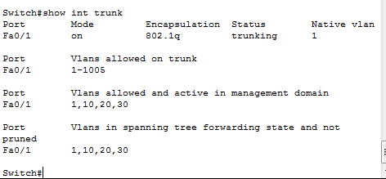

Gambar detail interfaces trunk switch 1

1. Pada segmen switch 2

|  |  |  |  |
| --- | --- | --- | --- |
| NO | VLAN ID | NAMA VLAN | DAFTAR HOST |
| 1 | VLAN 10 | ZODIAK1 | AQUARIUS, GEMINI |
| 2 | VLAN 20 | ZODIAK2 | CANCER, SAGITARIUS |
| 3 | VLAN 30 | ZODIAK3 | CAPRICORN, PISCES |

Hasilnya adalah sebagai berikut :

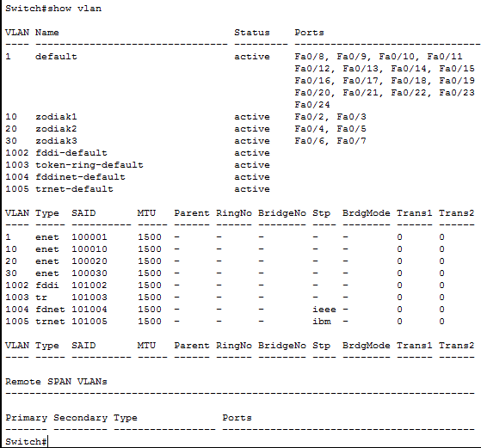

Gambar Show Vlan Brief segmen switch 1

* + Menambahkan konfigurasi Trunking pada segmen switch 2
  + Menentukan port yang akan dilakukan konfigurasi Trunk pada switch
  + Melakukan setting konfigurasi sesuai seperti switch 1

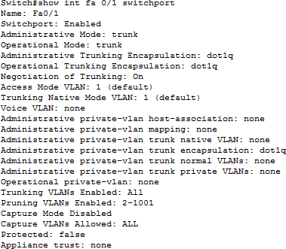

Gambar status trunk pada segmen switch 2

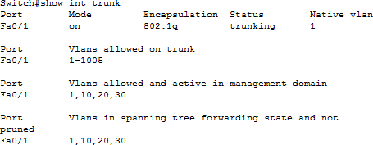

Gambar detail interfaces trunk switch 2

1. Melakukan uji kenoksi dengan “PING”
2. 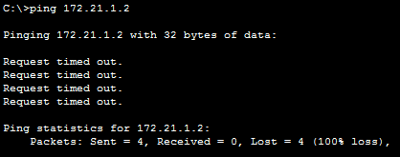PC LEO ke ARIES
3. PC LEO ke AQUARIUS

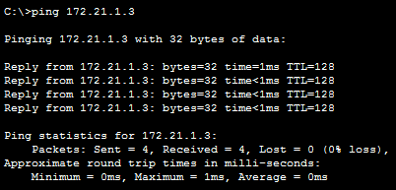

1. PC LEO ke PISCES

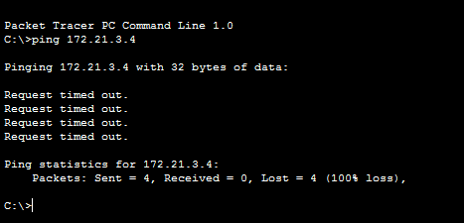

1. PC LIBRA ke CANCER

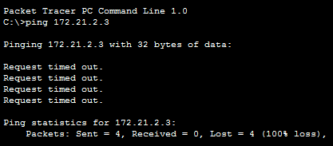

1. 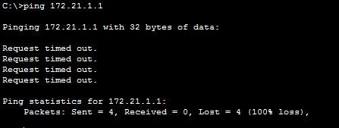PC LIBRA ke LEO

Tugas 6A

Capture masing-masing tampilan vlan dan isi tabel berikut.

Jawab :

- show vlan id 10

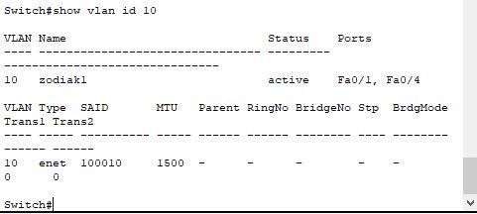

|  |  |  |
| --- | --- | --- |
| No | Variabel | Nilai |
| 1. | Nomor VLAN | 10 |
| 2. | Nama VLAN | Zodiak1 |
| 3. | Port | Fa 0/1, Fa 0/4 |
| 4. | Status | Active |

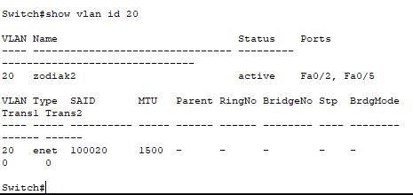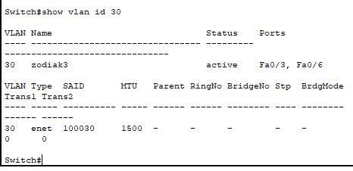

- show vlan id 20

|  |  |  |
| --- | --- | --- |
| No | Variabel | Nilai |
| 1. | Nomor VLAN | 20 |
| 2. | Nama VLAN | Zodiak2 |
| 3. | Port | Fa 0/2, Fa 0/5 |
| 4. | Status | Active |

- show vlan id 30

|  |  |  |
| --- | --- | --- |
| No | Variabel | Nilai |
| 1. | Nomor VLAN | 30 |
| 2. | Nama VLAN | Zodiak3 |
| 3. | Port | Fa 0/3, Fa 0/6 |
| 4. | Status | Active |

Tugas 6B

Jelaskan secara singkat hasil yang anda peroleh dari tugas 6A.

Jawab :

* Dalam setiap VLAN ID, status VLAN menjadi active .
* Identitas VLAN (1, 2, 3) sesuai dari pembuatan nama vlan dengan detail dalam tabel. Port yang terdaftar dalam VLAN sesuai dengan konfigurasi yang telah dilakukan   
  sebelumnya.

Tugas 7A

Jelaskan secara singkat hasil yang anda peroleh dari langkah 7.

Jawab :

* Dapat disimpulkan bahwa pada konfigurasi trunking sudah dilakukan dan dalam   
  switch menunjukan konfigurasi trunking sudah berjalan dimana dalam detail status sudah menjadi trunking.
* Port yang telah didaftarkan dalam trunking memiliki kapasitas untuk memanaged   
  beberapa hal yang berkaitan dengan domain (1, 10 ,20 ,30).

Tugas 8A

Jelaskan secara singkat mengapa hasil yang anda peroleh dari langkah 8 mendapatkan status   
“RTO” ?

Jawab :

* karenakan keduanya berada dalam jaringan yang berbeda dan dalam kondisi vlan   
  keduanya berada dalam vlan yang berbeda(Vlan Zodiak1 & Vlan Zodiak3).

Tugas 10A

Jelaskan secara singkat hasil yang anda peroleh dari langkah 10.

Jawab :

* Dapat disimpulkan bahwa pada konfigurasi trunking sudah dilakukan dan dalam

switch menunjukan konfigurasi trunking sudah berjalan dimana dalam detail status sudah menjadi trunking.

* Port yang telah didaftarkan dalam trunking memiliki kapasitas untuk memanaged beberapa hal yang berkaitan dengan domain (1, 10 ,20 ,30).

Tugas 12A

Jelaskan secara singkat hasil yang anda peroleh dari langkah 12.

Jawab:

* Dari langkah 8 dapat disimpulkan bahwa seluruh device yang sudah dikonfigurasi

dalam kegiatan praktikum 4 hasil dari pengujian koneksi ( Ping ) menunjukan bahwa device yang dalam jaringan yang sama namun memiliki perbedaan VLAN   
menunjukan hasil RTO, Dalam network yang sama namun dalam VLAN yang   
berbeda juga menunjukan hasil RTO.

* Untuk hasil pengujian koneksi (Ping) yang reply hanyalah dalam device dengan spesifikasi jaringan yang sama dan dalam VLAN yang sama
* Perlu adanya konfigurasi gateway dalam switch agar dalam setiap device dapat terkoneksi satu dengan yang lain.